福建省劳动就业用工管理信息系统操作流程

- 登陆网址http://220.160.52.237:7001/qysbpt，登陆后，出现如下页面：
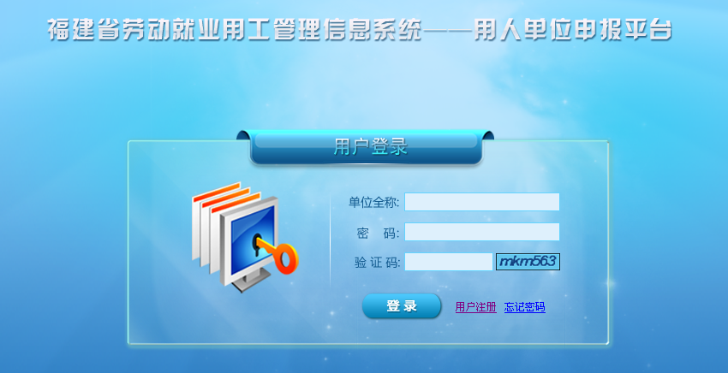
先进行用人单位注册，点击“用户注册”，按照要求填写单位信息，并注册（带“*”部分必填）。
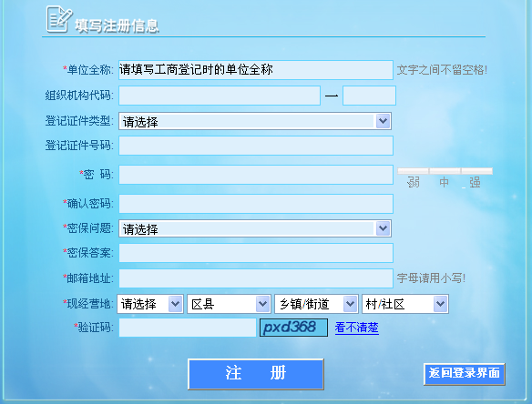
- 单位注册成功后，进入系统，出现主页面（如图所示）：
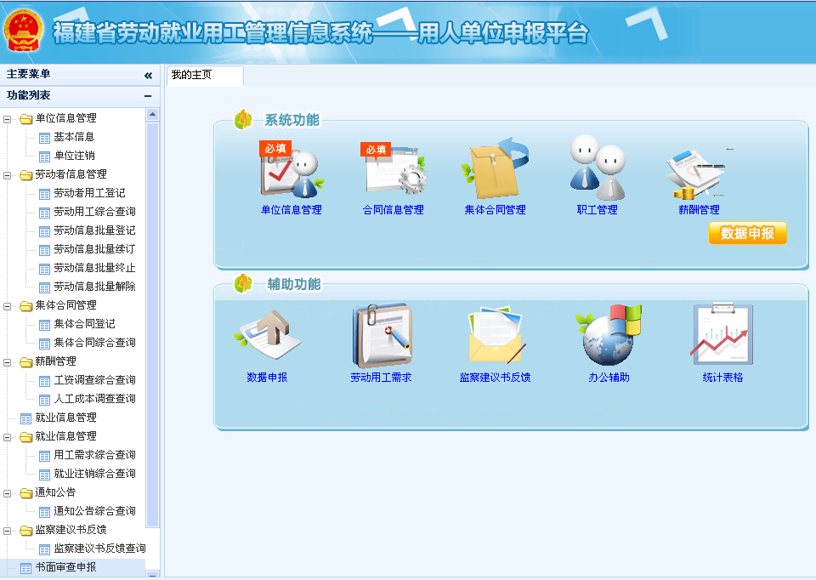
  - 完善单位基本信息（带“*”部分必填）。
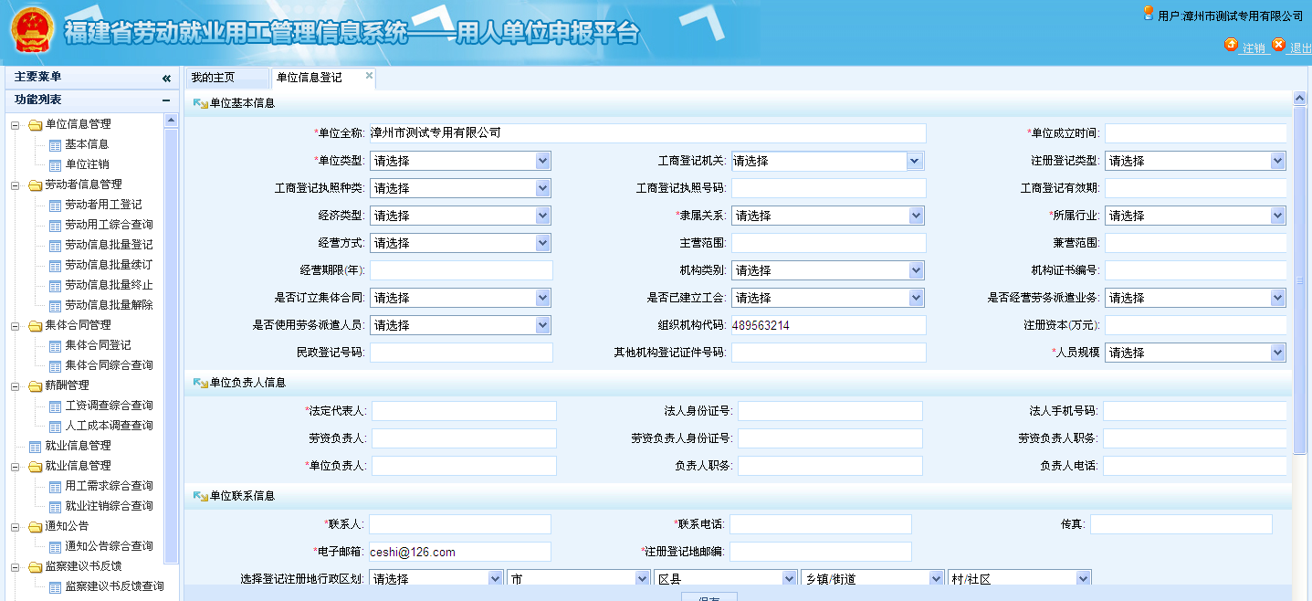
  - 进行劳动者用工登记（需录入每名劳动者，带“*”部分必填）
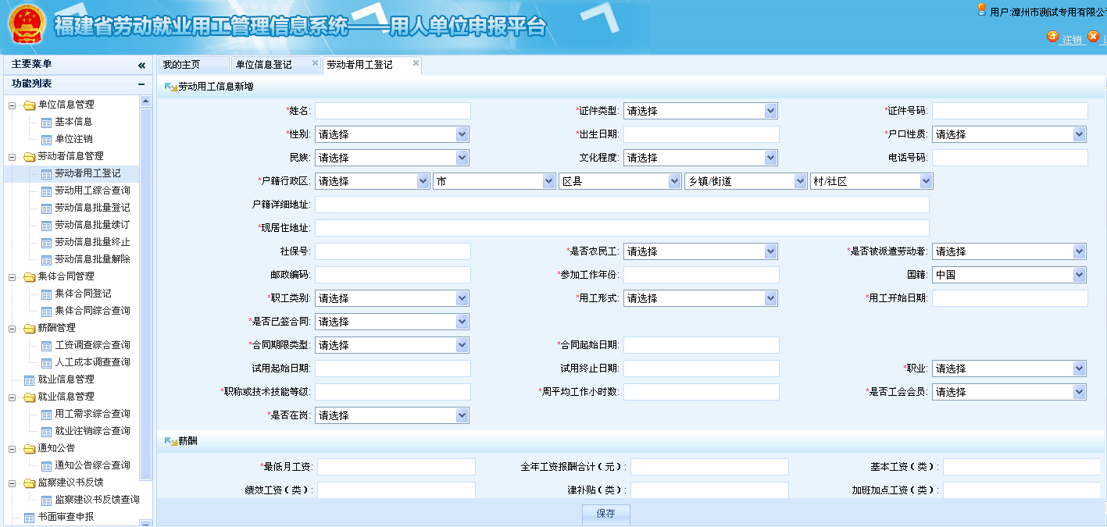
- 进行数据申报
回到主页，点击“系统功能”中右下方的“数据申报”，出现如下页面：
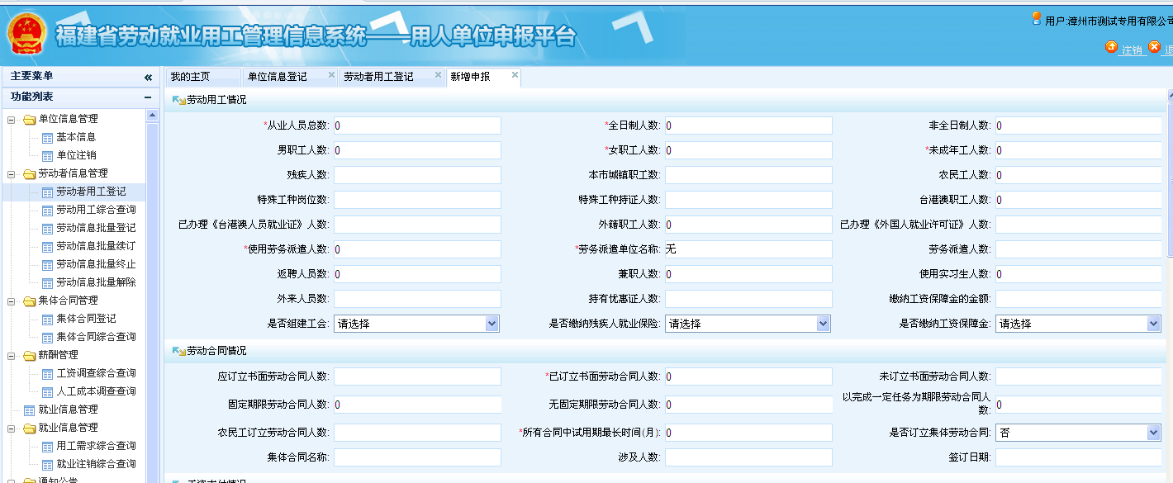
进行数据核对，并完善数据后，点击最下方的“申报”。即完成申报。

